**Planilla Vibe – Carrera Mercadotecnia y Negocios Internacionales**

**Hazel Sayonara Godoy Ortega**

Año académico: Tercer año académico.

Desempeño un rol de liderazgo dentro de la Cooperativa CACEENP de Ahorro y Crédito, donde ejerzo el cargo de Secretaria del Comité de Jóvenes. Desde esta posición, promuevo activamente la educación financiera, la participación juvenil y el fortalecimiento de los valores cooperativos entre los jóvenes y niños. Mi labor contribuye al desarrollo integral de los miembros, fomentando el trabajo en equipo, la responsabilidad social y la toma de decisiones democráticas. Además, soy responsable de la gestión y redacción de toda la documentación oficial del comité, incluyendo notas, memorandos, invitaciones, actas e informes ejecutivos, asegurando la transparencia y el cumplimiento de los procesos administrativos.

Cuento con certificaciones nacionales e internacionales otorgadas por instituciones como la Confederación de Cooperativas del Caribe, Centro y Suramérica, el Comité Nacional de Afiliadas de Honduras, el CONAMUCOOPH, el Centro de Estudios y Capacitación Cooperativa (CENECOOP R.L.) de Costa Rica, y la Escuela de Economía Social de España. Asimismo, he recibido formación en temas de género con la certificación “Mujeres Liderando con Impacto” y en Convenciones Tripartitas para el Desarrollo Económico y Social Sostenible.

He participado en encuentros internacionales de jóvenes líderes de la economía social y solidaria, orientados al desarrollo de liderazgos cooperativos juveniles y al fortalecimiento del empalme generacional. Además, estoy certificada para ejercer cargos de dirigencia dentro de instituciones cooperativas conforme a la Ley de Cooperativas de Honduras, como delegada o junta directiva y/o junta de vigilancia.

En el ámbito personal, me encanta viajar y disfruto aprender sobre diversos temas, ya que me apasiona adquirir nuevos conocimientos. También me encanta leer y ver documentales de historia, actividades que complementan mi formación y fortalecen mi visión crítica y social.

Propuestas: Campañas Conjuntas de Educación Financiera

Diseño de campañas digitales y presenciales sobre ahorro, consumo responsable y finanzas personales, elaboradas por los estudiantes de mercadeo con el respaldo educativo de CACEENP.

**Melissa Fernanda Madrid Rodríguez**

Año académico: Segundo año académico.

Experiencias:

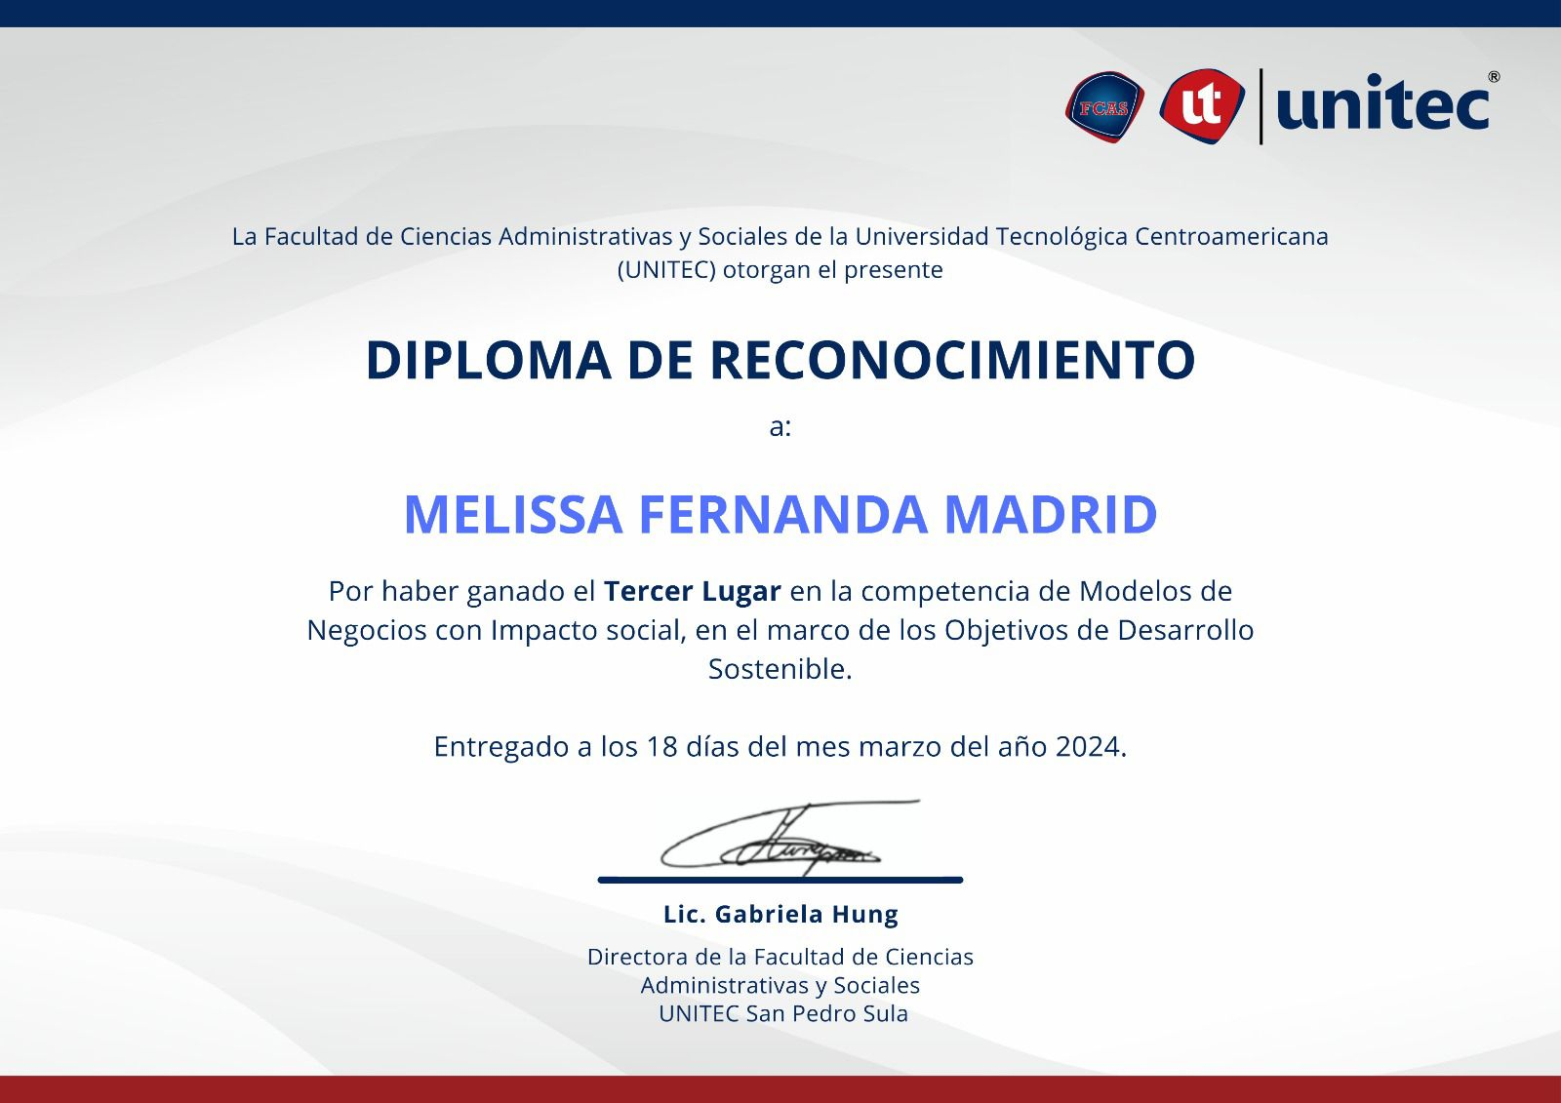

Principales propuestas o plan de trabajo:

Participar en actividades de voluntariado visitando escuelas para motivar a los estudiantes del último año a estudiar la carrera de Mercadotecnia y Negocios Internacionales, mostrándoles la experiencia y las oportunidades que ofrece.

Me apasiona vender, ya sea maquillaje u otros productos. Tengo mi propia tienda, M&FGlow, donde vendo maquillaje, y también me gusta vender perfumes y ayudar a mi mamá con sus ventas. Me encanta hacer postres y cocinar, además de ver series y pasar tiempo de calidad con mi mamá y las personas que considero como familia.

Disfruto salir, apreciar los momentos como un atardecer, e ir a la iglesia. Me gusta orar y hablar con Dios. También me gusta ayudar a las personas, especialmente a quienes más lo necesitan. Tengo habilidades de liderazgo y me gusta tomar el mando cuando es necesario. Disfruto viajar, tomar café, conocer nuevos lugares y vivir nuevas experiencias

**Marcela Suyapa Guerra Bautista**

Año académico: Primer año académico.

Participó en voluntariados en recolección de víveres o apoyo en mi comunidad cuando se necesita. Además, tengo experiencia en emprendimientos personales donde he manejado tanto la parte creativa como la organización. Eso me ha permitido desarrollar habilidades de liderazgo y responsabilidad.

Propuestas: Brindar orientación clara y cercana a los estudiantes de nuevo ingreso para facilitar su adaptación. Crear espacios de confianza donde puedan expresar sus dudas y recibir acompañamiento. Facilitar el acceso a información clave sobre clases, trámites, horarios y actividades. Estar disponible para dar seguimiento a cualquier situación que afecte su experiencia universitaria.

Hobbies: Me gusta editar contenido visual, descubrir nuevos emprendimientos, compartir tiempo con amigas, la fotografía y practicar actividades diferentes.



**María Elena Mejía Lara**

Año académico: Segundo año académico

Mi actividad extracurricular es un emprendimiento llamado Valenne Makeup una tienda de maquillaje que comparto junto a una amiga, Karla Cruz. Nos dedicamos a la venta de productos de belleza y maquillaje en tendencia, ofreciendo opciones de alta calidad y a precios accesibles. Este proyecto nos ha permitido desarrollar habilidades en áreas como marketing digital, atención al cliente, gestión de inventario y ventas online. Además, nos motiva el poder acercar a más personas al mundo del maquillaje, transmitiendo la idea de que maquillarse no solo resalta la belleza, sino que también fortalece la confianza y la seguridad personal.

Propuestas: “Patrocinios estudiantiles”

Gestión de convenios con marcas para apoyar actividades de la carrera (stands, eventos, materiales promocionales) a cambio de exposición de marca y contenido en redes.

Mis hobbies giran alrededor del maquillaje: me encanta maquillarme, maquillar a otras personas y vender productos. Siento que el maquillaje nos ayuda a expresar quiénes somos y a sentirnos más seguras y confiadas.

**Angela Esther Reyes Cruz**

Mi formación se orienta hacia la comprensión de los mercados globales, la innovación estratégica y la gestión empresarial con visión sostenible.

Poseo habilidades en planificación estratégica, análisis de mercado, comunicación efectiva y liderazgo colaborativo, las cuales he desarrollado tanto en el ámbito académico como en experiencias extracurriculares. Disfruto trabajar en entornos dinámicos, donde pueda aportar ideas creativas y soluciones orientadas a resultados.

En mi tiempo libre disfruto jugar tenis, ver series y compartir tiempo con mi perro, actividades que me ayudan a mantener un equilibrio entre la vida académica y personal, fomentando la disciplina, la concentración y la empatía.

Propuestas: Creación del Programa “MercaLab: Ideas que conectan”

Un espacio donde los estudiantes desarrollen proyectos reales de mercadeo y negocios internacionales, en alianza con empresas locales o emprendimientos universitarios. Este programa permitirá aplicar los conocimientos adquiridos en clase a escenarios reales, fomentando la creatividad y el pensamiento estratégico.

**Marvin Jesús Caballero López**

Año académico: Segundo año académico.

Soy un joven apasionado por el fútbol, la estrategia y el trabajo en equipo, valores que aplico tanto dentro como fuera del campo. Como estudiante de Mercadotecnia y Negocios Internacionales, busco integrar la disciplina deportiva con la planificación, la competitividad sana y la gestión eficiente de proyectos.

Me considero una persona proactiva, comprometida y con liderazgo colaborativo, siempre dispuesto a asumir nuevos retos y aportar soluciones innovadoras. El deporte me ha enseñado que la constancia, la comunicación y la unión de grupo son claves para alcanzar cualquier meta, cualidades que aplico también en el ámbito académico y profesional.

En mi tiempo libre disfruto jugar fútbol, analizar partidos y aprender sobre estrategias deportivas y de gestión de talento, ya que me inspiran a mejorar mis habilidades de liderazgo y toma de decisiones.

Propuestas: Programa “MercaDeporte: Estrategia y Liderazgo en Movimiento”

Un espacio donde los estudiantes puedan desarrollar habilidades de trabajo en equipo y liderazgo a través de actividades deportivas, torneos y dinámicas inspiradas en estrategias de juego.  
El objetivo es demostrar que los mismos valores que hacen exitoso a un equipo deportivo —coordinación, análisis, disciplina y compromiso— también son esenciales en el mundo empresarial.

**Sofia Irene Pérez Sabillon**

Año académico: 3 año académico.

Como estudiante de Mercadotecnia y Negocios Internacionales, mantengo un firme compromiso con el desarrollo académico, la participación estudiantil y la mejora continua del entorno universitario. Considero que la universidad debe ser un espacio donde los estudiantes no solo se formen profesionalmente, sino también donde puedan expresarse, proponer y generar cambios positivos en beneficio de toda la comunidad.

Mi propósito es contribuir a una universidad más dinámica, participativa y cercana a las necesidades reales del estudiantado, promoviendo acciones que fortalezcan la comunicación, el sentido de pertenencia y el bienestar integral.

Principales Propuestas:

* Mejorar la comunicación estudiantil: Implementar espacios informativos digitales (como grupos oficiales o boletines semanales) para mantener a los estudiantes al tanto de eventos, becas, convocatorias y actividades académicas.
* Talleres prácticos y charlas formativas: Organizar actividades enfocadas en temas como emprendimiento, liderazgo, manejo del tiempo, herramientas digitales y preparación para la vida laboral.
* Programa de apoyo entre estudiantes: Crear una red de tutorías o acompañamiento entre alumnos de distintos años académicos para fortalecer el aprendizaje y la integración universitaria.
* Promoción del bienestar y la salud: Desarrollar jornadas deportivas, pausas activas y campañas sobre salud mental y equilibrio académico-personal.
* Cultura y compromiso social: Fomentar la participación en proyectos de voluntariado y actividades culturales que fortalezcan la empatía, la cooperación y el orgullo universitario.

Hobbies:

Disfruto hornear, jugar fútbol y asistir al gimnasio, actividades que me permiten mantener un equilibrio entre el estudio y la vida personal. La cocina me ayuda a relajarme y expresar mi creatividad, mientras que el fútbol y el ejercicio fortalecen mi disciplina, trabajo en equipo y constancia. Considero que dedicar tiempo a estas actividades contribuye a mi bienestar integral y me permite desarrollar hábitos que también aplico en mi formación académica y profesional.

**Karla Valeria Cruz Varela**

Año académico: 2 año académico.

Soy una joven emprendedora, creativa y apasionada por la innovación. Me caracterizo por mi entusiasmo, mi visión estratégica y mi capacidad para transformar ideas en proyectos reales.

Junto a mi compañera Elena Mejía, dirijo un emprendimiento de maquillaje enfocado en resaltar la belleza natural, ofrecer productos de calidad y promover la confianza personal. Este proyecto me ha permitido aplicar los conocimientos adquiridos en la carrera, especialmente en áreas como marketing digital, atención al cliente y desarrollo de marca.

Disfruto aprender sobre tendencias de belleza, branding y redes sociales, además de participar en actividades que fomenten el crecimiento personal y profesional. Me considero una persona perseverante, con iniciativa y un fuerte deseo de seguir impulsando mi negocio hacia nuevos niveles de éxito.

Propuesta: Feria de Emprendedores Universitarios

Organizar una feria semestral para exponer productos y servicios creados por estudiantes.  
Este evento permitiría a los participantes aplicar estrategias reales de mercadeo, fortalecer su imagen de marca y establecer redes de colaboración.

